Федеральное государственное бюджетное образовательное учреждение
высшего образования «Красноярский государственный медицинский университет имени профессора В.Ф. Войно-Ясенецкого»
Министерства здравоохранения Российской Федерации
Фармацевтический колледж

Дневник

производственной практики
по ПМ 02.« Проведение лабораторных гематологических исследований»

Семенова Мария Анатольевна
ФИО
Место прохождения практики Краевое государственное бюджетное учреждение здравоохранения «Краевая клиническая больница»
(медицинская организация, отделение)

с «28» марта 2024 г. по «17» апреля 2024 г.

Руководители практики:
Общий – Ф.И.О. (его должность) Нефедова С. Л.
Непосредственный – Ф.И.О. (его должность) Пругова В. Л.
Методический – Ф.И.О. (его должность) Букатова Е. Н.

Красноярск, 2024
№ | Наименование разделов и тем практики |  | Всего часов
8 семестр |  |  | 108
1 | Ознакомление с правилами работы в КДЛ:  - изучение нормативных документов, регламентирующих санитарно-противоэпидемический режим в КДЛ. |  | 6
2 | Забор капиллярной крови для общего анализа крови |  | 6
3 | Организация рабочего места:  - приготовление реактивов, подготовка оборудования, посуды для исследования |  | 6
4 | Определение гематологических показателей  -определение гемоглобина  -определение СОЭ  -определение количества лейкоцитов  -определение количества эритроцитов  -приготовление мазка крови  -окрашивание мазков крови  -подсчёт лейкоцитарной формулы  - супровитальная окраска ретикулоцитов  -подсчет ретикулоцитов в мазке крови  -определение гематокрита  -определение длительности кровотечения  - определение время свёртывания крови  -определение количества тромбоцитов  -определение осмотической стойкости эритроцитов  -определение гематологических показателей на  гематологическом анализаторе  - определение групп крови  -определение резус принадлежности крови |  | 78
5 | Регистрация результатов исследования. |  | 6
6 | Выполнение мер санитарно-эпидемиологического режима в КДЛ:  - проведение мероприятий по стерилизации и дезинфекции лабораторной посуды, инструментария, средств защиты;  - утилизация отработанного материала. |  | 6
Вид промежуточной аттестации |  | Дифференцированный зачет
Итого |  |  | 108

График прохождения практики.

№ п/п | Дата | Часы | оценка | Подпись руководителя.
1 | 28.03.24 | 8:00-14:00
2 | 29.03.24 | 8:00-14:00
3 | 30.03.24 | Методический день
4 | 01.04.24 | 8:00-14:00
5 | 02.04.24 | 8:00-14:00
6 | 03.04.24 | 8:00-14:00
7 | 04.04.24 | 8:00-14:00
8 | 05.04.24 | 8:00-14:00
9 | 06.04.24 | Методический день
10 | 08.04.24 | 8:00-14:00
11 | 09.04.24 | 8:00-14:00
12 | 10.04.24 | 8:00-14:00
13 | 11.04.24 | 8:00-14:00
14 | 12.04.24 | 8:00-14:00
15 | 13.04.24 | Методический день
16 | 15.04.24 | 8:00-14:00
17 | 16.04.24 | 8:00-14:00
18 | 17.04.24 | 8:00-14:00

Инструктаж по технике безопасности
Техника безопасности при работе с химическими реактивами:
- работать в спецодежде: халате, шапочке, сменной обуви, резиновых перчатках. При угрозе разбрызгивания биоматериала работать в очках, маске, клеёнчатом фартуке;
- повреждения на коже перед работой нужно обязательно заклеить лейкопластырем;
- пипетировать вещества только пипеткой с грушей или дозатором;
- запрещается есть, пить, курить и пользоваться косметикой на рабочем месте;
- приступать к работе только после вводного инструктажа и первичного инструктажа на рабочем месте. Повторный инструктаж проводится не реже 1 раза в 6 месяцев;
- работать только на закрепленном месте;
- рабочее место содержать в чистоте, не загромождать его ненужными предметами;
- во время работы соблюдать тишину, порядок и чистоту;
- соблюдать правила техники безопасности при работе с кислотами, щелочами, летучими и ядовитыми веществами, инфицированным материалом, нагревательными приборами;
- не пробовать на вкус в лаборатории любые вещества, даже если они кажутся вам знакомыми;
- после работы убрать все приборы и реактивы по местам, выключить все электроприборы, закрыть форточки, краны водоснабжения;
- после работы поверхность рабочего стола обязательно продезинфицировать;
- после работы обязательно вымыть руки с мылом;
- при работе с химическими реактивами должно быть отведено отдельное рабочее место. Работа с ядовитыми и едкими веществами, а также с органическими растворителями проводится только в вытяжном шкафу.
Техника безопасности при работе с биологическим материалом:
- необходимо избегать непосредственного контакта с биологическими жидкостями;
- нужно работать в резиновых перчатках;
- не допускать разбивания лабораторной посуды и травм осколками стекла;
- обеззараживать выделения пациентов перед сливом в канализацию;
- тщательно дезинфицировать лабораторную посуду, судно и мочеприемники, петли для забора кала и прочее;
- при попадании выделений пациента на руки следует вымыть руки с мылом, а затем обработать в течение двух минут тампоном, смоченным 70% спиртом и через пять минут ополоснуть проточной водой;
- при попадании биологических жидкостей в глаза следует промыть их проточной водой и закапать 1% раствор альбуцида или 1% раствор борной кислоты;
- необходимо тщательно мыть руки и кожу сразу после контакта с жидкостями организма, а также перед и после выполнения манипуляции;
- руки должны быть тщательно вымыты, даже если до этого были надеты перчатки;
- забор крови проводить одноразовыми ланцетами.

Подпись общего руководителя ________________________
Подпись студента ___________________________________
Печать учреждения

1 ДЕНЬ (28.03.24) ОЗНАКОМЛЕНИЕ С ПРАВИЛАМИ РАБОТЫ В КДЛ. ИНСТРУКТАЖ ПО ТЕХНИКЕ БЕЗОПАСНОСТИ, ОХРАНЕ ТРУДА И ПРОТИВОПОЖАРНОЙ БЕЗОПАСНОСТИ

Я проходила практику в Краевом государственном бюджетном учреждении здравоохранения «Краевая клиническая больница». Лаборатория располагается на 6 и 7 этажах. На 6 этаже располагается биохимический отдел, экспресс лаборатория, отдел приема биоматериала, моечная, комнаты отдыха. На 7 этаже располагается гематологический отдел, общеклинический отдел, отдел иммунотипирования, отдел цитологических исследований.
Изучены нормативные документы, регламентирующие санитарно-противоэпидемиологический режим в лаборатории:
1) Приказ МЗ России № 380 от 25.12.1997 года «О состоянии и мерах по совершенствованию лабораторного обеспечения диагностики и лечения пациентов в учреждениях здравоохранения Российской Федерации»;
2) Приказ МЗ России № 45 от 07.02.2000 года «О системе мер по повышению качества клинических лабораторных исследований в учреждениях Российской Федерации»;
3) Приказ МЗ России № 220 от 26.05.2003 года «Об утверждении отраслевого стандарта «Правила проведения внутрилаборатрнного контроля качества количественных методов клинических лаборатрных исследований с использованием контрольных материалов»;
4) ГОСТ Р 52905-2007 (ИСО 15190:2003) Лаборатории медицинские. Требования безопасности утверждено приказом Федерального агентства по техническому регулированию и метрологии от 27.12.2007 № 531 – ст. охрана труда в медицинских лабораториях;
5) ГОСТ Р ИСО 15193-2007 Измерение величин в пробах биологического происхождения. Описание референтных методик выполнения измерений;
6) СП 2.1.3.2630-10 «Санитарно-эпидемиологические требования к организациям, осуществляющим медицинскую деятельность»;
7) ГОСТ Р 52905-2007 (ИСО 15190:2003) Лаборатории медицинские;
8) СП 3.1.1.2341-08 «Профилактика вирусного гепатита В»;
9) Приказ МЗ СССР от 12.07.89 № 408 «О мерах по снижению заболеваемости вирусными гепатитами в стране»;
10) Приказ МЗ РФ от 25.12.97 № 380 «О состоянии и мерах по совершенствованию лабораторного обеспечения диагностики и лечения пациента в учреждениях здравоохранения РФ»;
11) Приказ МЗ РФ от 7.02.2000 № 45 «О системе мер по повышению качества клинических лабораторных исследований в учреждениях здравоохранения РФ»;
12) Приказ № 60 от 19.02.1996 МЗ РФ «О мерах по дальнейшему совершенствованию Федеральной системы внешней оценки качества клинических лабораторных исследований»;
13) Приказ от 26.05.2003 № 220 «Об утверждении отраслевого стандарта «Правила проведения внутрилабораторного контроля качества количественных методов клинико-лабораторных исследований с использованием контрольных материалов».
Также пройден инструктаж по технике безопасности и пожарной безопасности. Изучены алгоритмы действий при работе с биоматериалом.
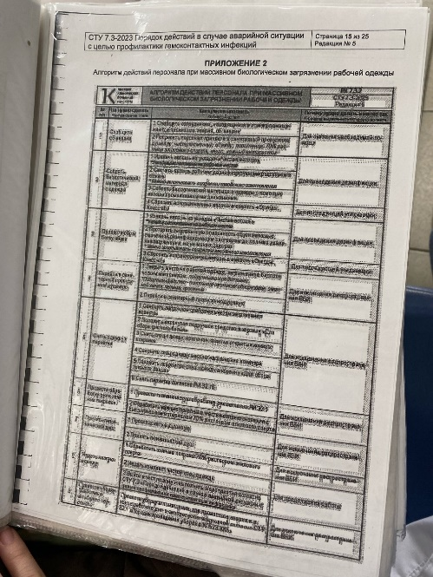
Рисунок 1 - алгоритм действий при биологическом загрязнении рабочей одежды.

2 ДЕНЬ (29.04.2024) ИЗУЧЕНИЕ ПРИЕМА И РЕГИСТРАЦИИ БИОМАТЕРИАЛА
Прием и регистрация материала осуществляется в диспетчерской, там же они сортируются для дальнейшего исследования. Регистрация входящих проб осуществляется в программе QMS. В программе содержатся данные о пациенте и его результаты исследования.
Лаборанту, ответственному за прием и регистрацию биоматериала, необходимо считать ТМР и штрих-код в программе, а также присвоить лабораторный номер, сверить назначение и данные пациента. Затем лаборант, исследующий биоматериал вносит информацию о пациенте себе в индивидуальный ежедневный рабочий лист.
В гематологической лаборатории используются вакутейнеры с сиреневой крышкой. Материал, который находится в такой пробирке, связывает ионы кальция, что приводит к блокировке процесса свертывания. В состав реагента входит ЭДТА (этилендиаминуксусная кислота), которая нанесена на внутренние стенки изделия. Также в гематологической лаборатории проводят исследование волчаночных клеток (LE-клетки – маркеры красной волчанки). Для этого используется венозная кровь, забранная в вакутейнеры с зеленой крышкой, содержащей литий гепарин.
Рисунок 2 - прием биоматериала

3 ДЕНЬ (30.03.24) МЕТОДИЧЕСКИЙ ДЕНЬ. РАБОТА С ДНЕВНИКОМ ПРАКТИКИ. ПОВТОРЕНИЕ МЕТОДИКИ ПОДСЧЕТА КОЛИЧЕСТВА ЭРИТРОЦИТОВ

Подсчет эритроцитов проводится унифицированным методом подсчета в счетной камере.
Принцип метода: подсчитывают эритроциты под микроскопом в определенном объеме счетной камеры при постоянном разведении крови.
Ход определения. В чистую сухую пробирку с помощью мерной пипетки или автоматического дозатора наливают точно 4 мл физиологического раствора. Вносят 0,02 мл (капилляр Сали) крови в физиологический раствор, промывают им капилляр 2-3 раза. Перемешивают содержимое пробирки. При этом получается разведение крови в 200 раз. Оставляют до момента счета, но не более 2-3 часов. При подозрении на анемию подсчет проводят тотчас же после взятия крови, так как эритроциты при некоторых видах анемий быстро разрушаются. Подготавливают камеру Горяева. Еще раз тщательно перемешивают содержимое пробирки и заполняют этой смесью камеру Горяева с помощью пастеровской пипетки или стеклянной палочки с оплавленным концом. Оставляют заполненную счетную камеру на 1 минуту в горизонтальном положении для оседания эритроцитов. Подсчитывают эритроциты в 5 больших квадратах, разграфленных каждый на 16 малых квадратов и расположенных по диагонали сетки Горяева. Таким образом, считают эритроциты в 80 малых квадратах. Счет начинают с левого верхнего угла сетки и ведут при условиях: конденсор опущен, окуляр 10Х или 15Х, объектив 8Х. При подсчете эритроцитов руководствуются теми же правилами, что и при подсчете Лейкоцитов, то есть считают все клетки, находящиеся внутри квадрата и на разграниченных линиях, если они большей частью заходят внутрь квадрата. Клетки же, пересеченные разграниченной линией точно пополам, подсчитывают лишь на двух сторонах квадрата (например, левой и верхней).

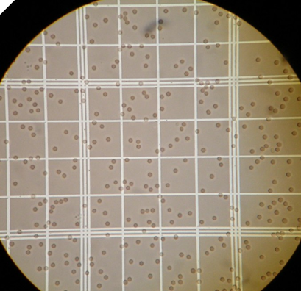
Рисунок 3 - эритроциты в камере Горяева
Расчет: количество эритроцитов в 1 мкл крови рассчитывают по формуле:
$$Х= \frac{а ×4000 ×200}{80}=а ×1000$$
где Х – количество эритроцитов в 1 мкл крови;
а – количество эритроцитов, подсчитанных в 80 малых квадратах;
4000 – коэффициент перевода объема на 1 мкл (объем одного малого квадрата равен 4000 мкл);
200 – разведение крови;
80 – количество сосчитанных малых квадратов.
Чтобы перевести содержание эритроцитов в единицы СИ (1 л крови), следует количество эритроцитов в миллионах умножить на 1012. Практически для определения содержания эритроцитов в 1 л крови необходимо количество эритроцитов, подсчитанное в 5 больших квадратах, разделить на 100 и умножить на 10¹².
Нормы: мужчины 4-5*10¹², женщины 3,7-4,7*10¹².

4 ДЕНЬ (01.04.2024) ПОСТАНОВКА СОЭ МИКРОМЕТОДОМ ПАНЧЕНКОВА
СОЭ определяют унифицированным микрометодом Панченкова.
Принцип метода: смесь крови с цитратом при стоянии разделяется на два слоя: нижний – эритроциты, верхний – плазма.
Ход определения: капилляр Панченкова промывают раствором цитрата натрия и набирают цитрат в капилляр до метки 75 (1/4 часть капилляра Панченкова, 19 или 25 делений капилляра). Выдувают цитрат натрия в агглютинационную пробирку или в лунку предметного стекла. Прокалывают палец и набирают кровь в тот же капилляр Панченкова без пузырьков воздуха до метки «0» («К»). Выдувают кровь в пробирку или лунку предметного стекла с цитратом. Перемешивают кровь с цитратом. При этом получается соотношение крови и цитрата 4:1. Набирают смесь крови с цитратом в тот же капилляр Панченкова до метки «0» без пузырьков воздуха и ставят в штатив Панченков строго вертикально на 1 час. Точно через 1 час отмечают скорость оседания эритроцитов по высоте отстоявшегося слоя плазмы в миллиметрах.
Норма: мужчины 1-10 мм/ч, женщины 2-15 мм/ч.

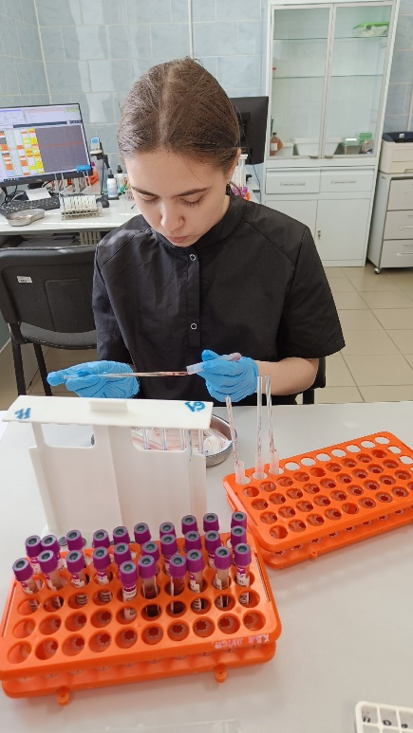
Рисунок 4 - постановка СОЭ

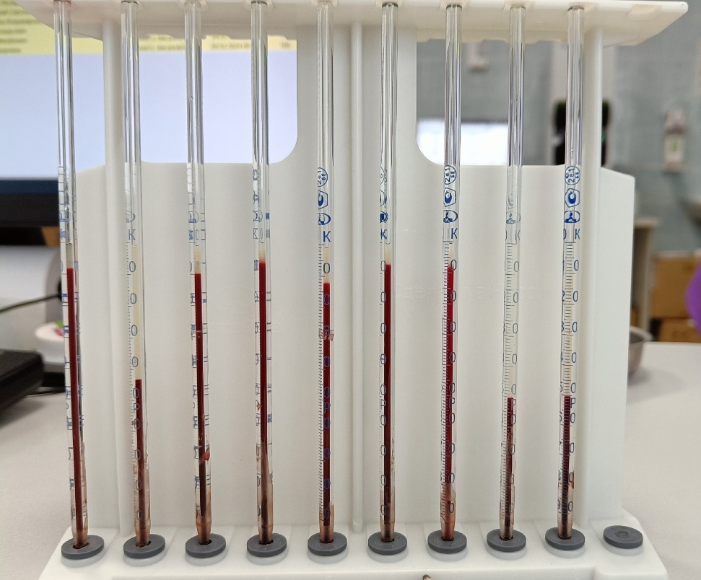
Рисунок 5 - результат постановки СОЭ

Сегодня я провела исследование 65 проб на гематологическом анализаторе и поставила 20 СОЭ.

5 ДЕНЬ (02.04.24) ОПРЕДЕЛЕНИЕ ГЕМАТОЛОГИЧЕСКИХ ПОКАЗАТЕЛЕЙ НА ГЕМАТОЛОГИЧЕСКИХ АНАЛИЗАТОРАХ

В Краевой клинической больнице я работала на анализаторе Sysmex XN-1000. Он относится к гематологическим анализаторам 5-diff.
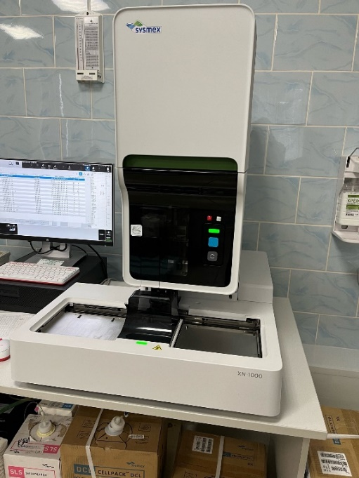
Рисунок 6 - анализатор Sysmex XN-1000
Характеристики Sysmex XN-1000:
1) Технология: флуоресцентная проточная цитометрия во всех режимах;
2) Аспирируемый объем: 88 мкл во всех режимах;
3) Производительность: 100 проб/ч и более;
4) Параметры: 28 диагностических параметров всегда являются стандартными. XN-CBC всегда с помощью NRBC, XN-DIFF эффективность XE-5000, 16 диагностических параметров являются дополнительными;
5) Объем пробоподатчика: 50 образцов;
6) База данных: 100000 образцов с гистограммами и скатерограммами;
7) Язык меню: русский.
На данном анализаторе можно определить следующие показатели крови:
- WBC – количество лейкоцитов;
- LY#/LY% - количество и процентное содержание лимфоцитов;
- MO#/MO% - количество и процентное содержание моноцитов;
- NE#/NE% - количество и процентное содержание нейтрофилов;
- BA#/BA% - количество и процентное содержание базофилов;
- EO#/EO% - количество и процентное содержание эозинофилов;
- RBC – количество эритроцитов;
- HGB – концентрация гемоглобина;
- HCT – концентрация гематокрита;
- MCV – средний объем эритроцита;
- MCH – среднее содержание гемоглобина в эритроците;
- MCHC – средняя концентрация гемоглобина в эритроците;
- RDW-CV/RDW-SD – распределение эритроцитов по объему;
- PLT – количество тромбоцитов;
- MPV – средний объем тромбоцитов.

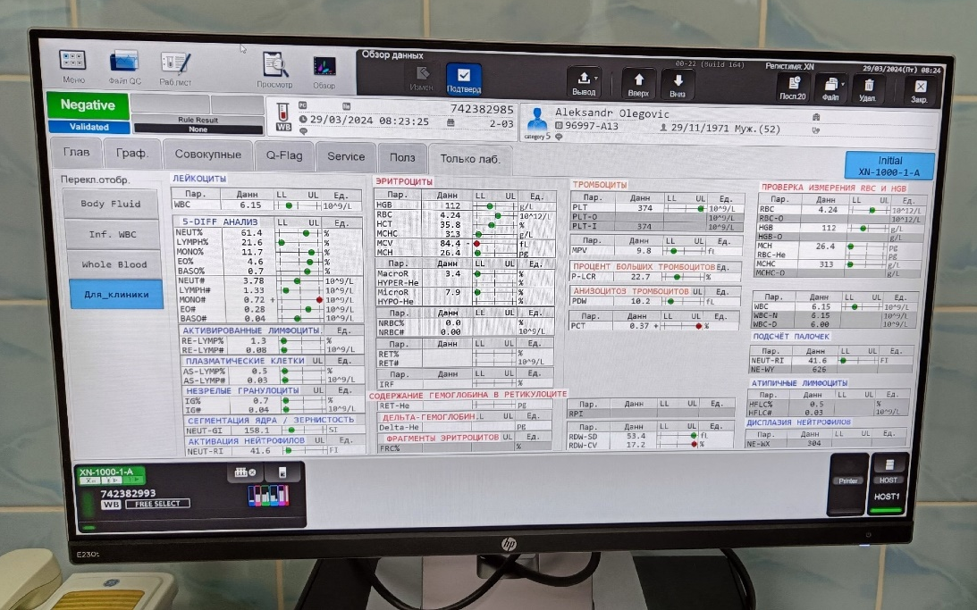
Рисунок 7 - результат исследования на мониторе
Перед исследованием на анализаторе, фиолетовые вакутейнеры проверяют на наличие сгустков. Анализатор автоматически считывает штрих-кода и отправляет результаты в систему QMS.
Сегодня я провела исследование 70 проб на гематологическом анализаторе и поставила 20 СОЭ.

6 ДЕНЬ (03.04.24) ОПРЕДЕЛЕНИЕ СОДЕРЖАНИЯ ГЕМОГЛОБИНА

Сегодня я провела исследование 80 проб на гематологическом анализаторе и поставила 20 СОЭ. Также повторила методику определения содержания гемоглобина в крови.
Содержание гемоглобина определяют унифицированным гемоглобинцианидным методом.
Принцип метода: гемоглобин при взаимодействии с железосинеродистым калием (красной кровяной солью) окисляется в метгемоглобин (гемиглобин), образующий с ацетонциангидрином соединение красного цвета – гемиглобинцианид, интенсивность окраски которого пропорциональна содержанию гемоглобина.
Ход определения: в пробирку с помощью градуированной пипетки или автоматического дозатора наливают точно 5 мл трансформирующего раствора. В трансформирующий раствор вносят 0,02 мл (капилляр Сали) крови. Промывают капилляр 2-3 раза трансформирующим раствором. Тщательно перемешивают содержимое пробирки. При этом получается разведение крови в 251 раз. Оставляют стоять на 20 минут. Колориметрируют на МИНИГЕМе-540 или на ФЭКе при условиях: светофильтр зеленый (длина волны 520-560 нм); кювета 10 мм; против трансформирующего раствора. При использовании ФЭКа содержание гемоглобина определяют по калибровочному графику.
Нормы: мужчины 130-160 г/л, женщины 120-140 г/л.
В Краевой клинической больнице содержание гемоглобина определяют на Sysmex XN-1000.

7 ДЕНЬ (04.04.24) ПОДСЧЕТ КОЛИЧЕСТВА ЛЕЙКОЦИТОВ

Сегодня я провела исследование 65 проб на гематологическом анализаторе и поставила 20 СОЭ. Также повторила технику подсчета количества лейкоцитов в камере Горяева.
Подсчет лейкоцитов проводится унифицированным методом в счетной камере.
Принцип: подсчитывают лейкоциты под микроскопом в определенном объеме счетной камеры при постоянном разведении крови после разрушения эритроцитов.
Ход определения: в агглютинационную пробирку с 0,4 мл 3-5% раствора уксусной кислоты вносят 0,02 мл (капилляр Сали) крови, 2-3 раза промывают капилляр раствором кислоты. Перемешивают содержимое пробирки. При этом получается разведение крови в 20 раз. Оставляют до момента счета, но не более 2-4 часов после взятия крови. Подготавливают и заполняют смесью крови с уксусной кислотой камеру Горяева, предварительно тщательно еще раз перемешав ее. Оставляют заполненную счетную камеру в горизонтальном положении на 1-2 минуты для оседания лейкоцитов. Подсчитывают лейкоциты в 100 больших (не разделенных на малые квадраты и полосы) квадратах камеры Горяева при условиях: 25 – увеличение малое (объектив 8Х), окуляр 10Х или 15Х – конденсор опущен.
При расчете количества лейкоцитов в 1 мкл крови используют формулу:
$$Х= \frac{а ×4000 ×20}{1600}=а ×50$$
где:
Х – количество лейкоцитов в 1 мкл крови;
а – количество лейкоцитов, подсчитанное в 100 больших квадратах;
4000 – коэффициент перевода объема на 1 мкл, исходя из объема малого квадрата, который составляет 1/4000 1 мкл;
1600 – количество сосчитанных малых квадратов;
20 – разведение крови.
Для перевода количества лейкоцитов в единицы СИ (в 1 л крови) полученную цифру умножают на 106. Практически для определения содержания лейкоцитов в 1 л крови количество лейкоцитов, подсчитанное в 100 больших квадратах счетной камеры, умножают на 50, делят на 1000 (то есть переносят запятую на 3 знака влево) и умножают на 10⁹.
Норма: 4-9*10⁹.

8 ДЕНЬ (05.04.24) ПРИГОТОВЛЕНИЕ И ОКРАСКА МАЗКОВ КРОВИ

Мазок крови делается с помощью шлифовального стекла или специального шпателя с идеально ровным краем, ширина которого должна быть на 2-3 мм меньше, чем у предметного стекла. После прокола пальца первую каплю удаляют сухим ватным тампоном. К куполу следующей капли прикасаются предметным стеклом на расстоянии 1,5-2 см от края стекла. К коже в месте прокола не прикасаться! Капля крови на предметном стекле должна иметь диаметр 2-3 мм. Шлифовальное стекло ставят под углом 45 º на 1-2 мм перед каплей и двигают его назад к капле так, чтобы вся кровь растеклась по краю шлифовального стекла. Быстрым легким движением делают мазок, пока не кончится капля крови. Высушивают мазки на воздухе. Маркируют их простым карандашом, обозначая на толстой части мазка фамилию и инициалы пациента или его регистрационный номер. Делают не менее двух мазков.
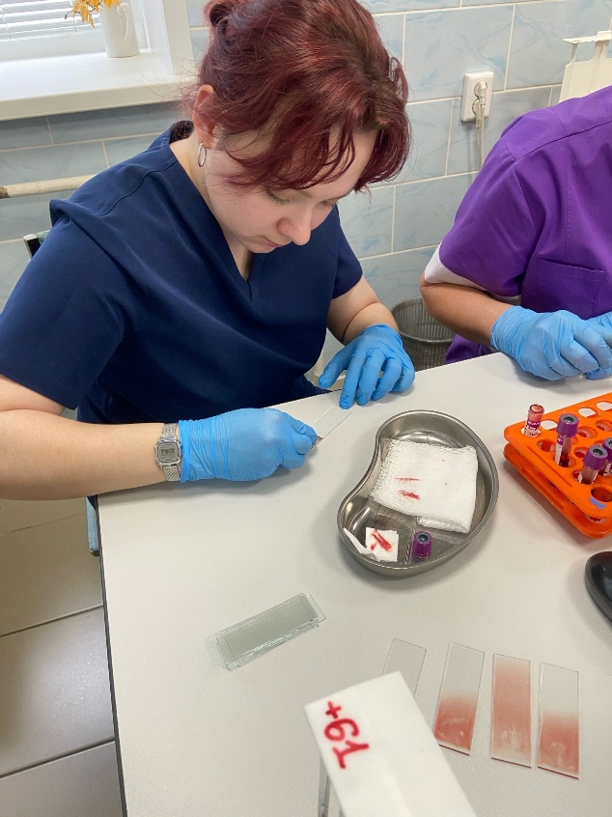
Рисунок 8 - приготовление мазков крови
Правильно приготовленный мазок должен быть:
- равномерной толщины, полупрозрачным, желтоватого цвета;
- достаточной величины – занимать ½ - ¾ длины предметного стекла, отступив от края на 1-1,5 см;
- оканчиваться «метелочкой».
После приготовления мазок высушивают на воздухе, маркируют, фиксируют и красят.
Фиксация мазков предохраняет элементы крови от воздействия содержащейся в красках воды, под влиянием которой в нефиксированных мазках происходит разрушение эритроцитов и изменяется морфология лейкоцитов. Фиксация также вызывает коагуляцию белков и закрепляет мазок на стекле. Для фиксации используют раствор эозинметиленового синего по Май-Грюнвальду (фиксация 3-5 минуты), Фиксацию проводят либо в специальной кювете. Фиксированные мазки высушивают на воздухе и окрашивают.
Окрашивают мазки по Романовскому-Гимзе. В готовую краску Романовского входит азур-2 (смесь равных частей азура-1 и метиленового синего) и эозин. Заводская краска очень концентрированная и перед употреблением ее нужно разводить. В рабочий раствор красителя опускают штатив с сухими фиксированными мазками. Красят мазки в течение 10 минут. Промывают мазки проточной водой и высушивают на воздухе.

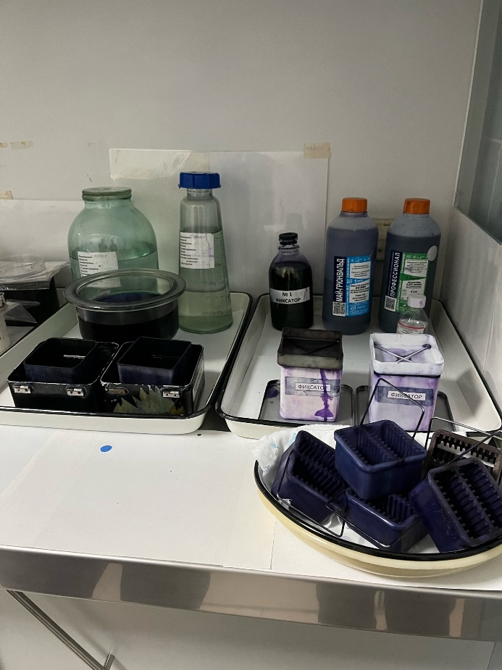
Рисунок 9 - стол для окрашивания мазков крови
Сегодня я провела исследование 55 проб на гематологическом анализаторе и поставила 20 СОЭ. Так же, изготовила 25 мазков крови. Окрасила 3 мазка крови.

9 ДЕНЬ (06.04.24) МЕТОДИЧСЕКИЙ ДЕНЬ. РАБОТА С ДНЕВНИКОМ ПРАКТИКИ. ПОВТОРЕНИЕ МЕТОДИКИ ПОДСЧЕТА РЕТИКУЛОЦИТОВ В МАЗКЕ КРОВИ

Ретикулоциты подсчитывают унифицированным методом. Принцип метода6 суправитальная окраска красителями, выявляющими зернисто-нитчатую субстанцию.
Существует три метода окраски ретикулоцитов:
Метод 1 – в пробирку помещают 4 капли краски 1+1 каплю 1% оксалата калия, вносят туда 2 капилляра Сали (0,04 мл) крови, закрывают влажной ваткой, перемешивают и оставляют на 30 минут. Снова перемешивают и готовят тонкие мазки.
Метод 2 – в пробирку помещают 0,05 мл краски 3 и 0,2 мл крови, смесь закрывают влажной ваткой. Тщательно перемешивают и оставляют на 20-30 минут. Перемешивают и готовят тонкие мазки.
Метод 3 – в пробирку помещают 0,3-0,5 мл краски 2 и 5-6 капель крови капилляром Панченкова, закрывают пробирку резиновой пробкой, тщательно перемешивают и оставляют на 1-1,5 часа. Перемешивают и готовят тонкие мазки.
Рисунок 10 -подсчет ретикулоцитов с ограничителем
Окрашенный одним из описанных методом мазок микроскопируют с иммерсионной системой: окуляр 7 Х, объектив 90 Х, конденсор поднят.
В мазках эритроциты окрашены в желтовато-зеленоватый цвет, зернисто-нитчатая субстанция – в синий цвет.
Подсчитывают не менее 1000 эритроцитов, отмечая среди них количество эритроцитов, содержащих зернисто-нитчатую субстанцию. Ретикулоциты как молодые эритроциты входят в счет 1000 эритроцитов.
Для облегчения подсчета используют ограничитель поля зрения, готовя его таким образом, чтобы одновременно в поле зрения находилось около 50 эритроцитов. Затем просчитывают 20 таких полей зрения.
Количество ретикулоцитов выражают на 1000 эритроцитов, в процентах или в промилле. 1 промилле (‰) = 1/1000.

10 ДЕНЬ (08.04.24) ПОДСЧЕТ ЛЕЙКОЦИТАРНОЙ ФОРМУЛЫ

Сегодня я провела исследование 65 проб на гематологическом анализаторе и поставила 20 СОЭ, также изготовила 15 мазков крови. Окрасила 2 мазка крови. Также повторила методику подсчета лейкоцитарной формулы.
Подсчет лейкоцитарной формулы проводят при микроскопии окрашенного мазка крови с иммерсионной системой (объектив 90Х, окуляр 7Х или 10Х, конденсор поднят). Для регистрации клеток используют лабораторные счетчики СЛ-1 (счетчик лабораторный-1) или более современные его модификации. Подсчет лейкоцитов проводят в тонкой части мазка, где эритроциты лежат одиночно, а не сложены в «монетные столбики». Считают все встречающиеся целые, не разрушенные клетки, дифференцируя их по видам. Лейкоциты располагаются в мазке неравномерно: более крупные клетки (моноциты, эозинофилы, нейтрофилы) встречаются чаще по краю мазка, а более мелкие (лимфоциты) – в его середине, поэтому подсчет лейкоцитарной формулы следует проводить как по краю, так и посередине мазка, передвигая его по зигзагообразной линии – «линии меандра». Если количество лейкоцитов у обследуемого в пределах нормы и при подсчете первых 100 лейкоцитов не обнаружено никаких отклонений ни в составе лейкоцитарной формулы, ни в морфологии клеток, то ограничиваются подсчетом 100 лейкоцитов. Если же были выявлены какие-либо отклоения от нормы (например, увеличение количества палочкоядерных форм, эозинофилов или появление лейкоцитов, в норме в периферической крови не обнаруживаемых), необходим подсчет 200 лейкоцитов. При лейкоцитозах всегда следует подсчитывать 200 лейкоцитов. Для расчета лейкоцитарной формулы в этом случае полученные результаты нужно разделить на 2.
Нормы: Нейтрофилы п/я 1-6%, Нейтрофилы с/я 47-72%, Эозинофилы 0,5-5%, Базофилы 0-1%, Лейкоциты 19-37%, Моноциты 3-11%.
В Краевой клинической больнице подсчет лейкоцитарной формулы проводится на анализаторе Sysmex XN-1000. Подсчет лейкоцитарной формулы в патологических мазках проводит врач-лаборант.
Рисунок 11 - Эозинофил
Рисунок 12 - Базофил
11 ДЕНЬ (09.04.24) ПОДСЧЕТ КОЛИЧЕСТВА ТРОМБОЦИТОВ

Сегодня я провела исследование 75 проб на гематологическом анализаторе и поставила 20 СОЭ. Также приготовила 20 мазков крови. Затем повторила методику подсчета тромбоцитов в мазке крови.
Тромбоциты подсчитывают унифицированным методом в мазках крови по Фонио.
Принцип: в окрашенных мазках крови подсчитывают количество тромбоцитов, встречающихся при подсчете 1000 эритроцитов. Одновременно в счетной камере Горяева определяют количество эритроцитов в 1л крови, а затем делают пересчет количества тромбоцитов на 1л крови.
Ход определения: в капилляр Панченкова набирают реактив до метки «75», выдувают в серологическую пробирку. Этим же капилляром берут кровь из пальца до метки «0» (К), выдувают ее пробирку с реактивом, перемешивают. Готовят из смеси тонкие мазки, высушивают их, фиксируют и окрашивают по Романовскому в течение 2-3 часов, если использовался сульфат магния и в течение 30-40 минут, если использовали ЭДТА. Тромбоциты при этом окрашиваются в фиолетовый цвет. Одновременно берут кровь для подсчета количества эритроцитов. Окрашенные мазки микроскопируют при условиях: окуляр 7Х или 10Х, объектив 90х, конденсор поднят. Подсчет количества тромбоцитов ведут в тонких местах препарата следующим образом: в каждом поле зрения считают число эритроцитов и тромбоцитов, передвигая мазок до тех пор, пока не будут посчитаны 1000 эритроцитов. Для удобства счета и большей точности пользуются окуляром с ограничителем поля зрения по Фонио. Для ограничения поля зрения в окуляр вкладывают кружок из бумаги с небольшим отверстием по центру в форме ромба. В ограниченном поле зрения должно быть видно около 50 эритроцитов. Сосчитав 1000 эритроцитов, суммируют количество встретившихся при этом тромбоцитов (всего примерно 20 полей зрения).
Расчет: зная количество тромбоцитов, встретившихся при подсчете 1000 эритроцитов, и количество эритроцитов в 1 л крови, производится расчет содержания тромбоцитов в 1 л крови по формуле:
$$Х= \frac{А ×В}{1000}$$

где:
Х – количество тромбоцитов в 1 л крови;
А – количество тромбоцитов на 1000 эритроцитов;
В – количество эритроцитов в 1 л крови.

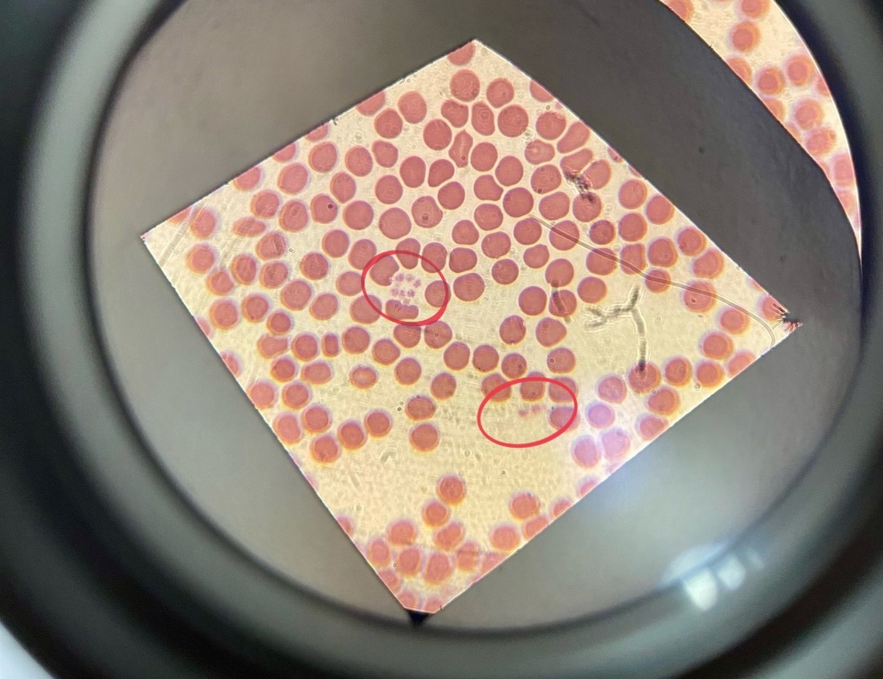
Рисунок 13 - подсчет тромбоцитов с ограничителем
В норме количество тромбоцитов составляет 180-320 * ${10}^{9}$/л

12 ДЕНЬ (10.04.24) ОПРЕДЕЛЕНИЕ ГЕМАТОКРИТА

Сегодня я провела исследование 65 проб на гематологическом анализаторе и поставила 19 СОЭ. Также повторила методику определения гематокрита.
Гематокрит отражает соотношение объема плазмы и форменных элементов крови. За гематокртиную величину принято считать объем эритроцитов. Гематокрит определяют унифицированным методом с помощью микроцентрифуги.
Принцип метода: центрифугирование крови в присутствии антикоагулянтов в течение определенного времени при постоянном числе оборотов центрифуги.
Ход определения: в предварительно обработанный антикоагулянтом и высушенный капилляр набирают кровь из пальца на 7/8 длины капилляра. Укупоривают капилляры с одного конца специальной пастой и помещают их в ротор центрифуги так, чтобы укупоренные концы упирались в резиновую прокладку. Центрифугируют 5 минут при 8000 об/мин. По специальной шкале, приложенной к центрифуге, определяют гематокритную величину.
Нормы: мужчины 40-48%, женщины 36-42%.

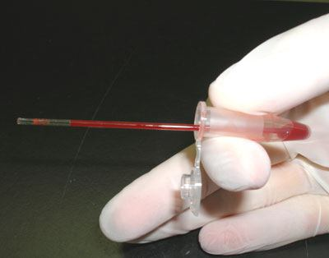
Рисунок 14 - забор крови в микрокапилляр для исследования гематокрита

13 ДЕНЬ (11.04.24) ОПРЕДЕЛЕНИЕ ДЛИТЕЛЬНОСТИ КРОВОТЕЧЕНИЯ ПО ДУКЕ

Сегодня я провела исследование 70 проб на гематологическом анализаторе и поставила 20 СОЭ. Также повторила методику определения длительности кровотечения по Дуке.
Принцип: определяется длительность кровотечения из капилляров после прокола кожи скарификатором.
Ход работы: определение может проводиться при проколе пальца или мочки уха. Глубина прокола должна быть не менее 3мм – только при этом условии кровь из ранки выделяется самопроизвольно, без нажима.
Сразу после прокола включают секундомер. Первую каплю крови не удаляют ватой, как обычно, а прикасаются к ней фильтровальной бумагой, которая впитывает кровь. Далее снимают фильтровальной бумагой выступающие капли крови через каждые 30 секунд. Постепенно капли крови становятся все меньше.
Когда следы крови перестанут оставаться, секундомер выключают.
Норма: 2-4 минуты.
Диагностическое значение: Практическое значение имеет удлинение времени кровотечения, что наблюдается при тромбоцитопениях, заболеваниях печени, гиповитаминозе С, злокачественных опухолях и др. При гемофилии этот тест остается в пределах нормы.
Источники ошибок:
- Недостаточно глубокий прокол;
- Поспешное снятие капель крови;
- Прикосновение фильтровальной бумагой к коже, что способствует остановке кровотечения.

14 ДЕНЬ (12.04.24) ОПРЕДЕЛЕНИЕ ВРЕМЕНИ СВЕРТЫВАНИЯ ПО СУХАРЕВУ

Сегодня я провела исследование 75 проб на гематологическом анлизаторе и поставила 20 СОЭ. Приготовила и окрасила 2 мазка крови.
Принцип: Определяется время образования сгустка крови в капилляре Панченкова.
Ход работы: прокалывают кожу, удаляют первую каплю крови. Набирают самотеком кровь в чистый сухой капилляр Панченкова до метки «70-75» (25-30 делений) без пузырьков воздуха. Включают секундомер. Наклоном капилляра перемещают кровь на середину трубки. Через каждые 30 секунд наклоняют капилляр поочередно влево и вправо под углом 45^{о}.
При этом капилляр необходимо плотно держат в руке, чтобы сохранить более высокую и постоянную температуру свертывающейся крови. В начале исследования кровь свободно перемещается внутри капилляра, а затем ее движение замедляется и появляется «хвостик» из нитей фибрина – это говорит о начале свертывания крови.
При полном свертывании кровь перестает двигаться. Моменты начала и конца свертывания крови засекают по секундомеру.
Норма: начало свертывания – 30 секунд - 2 минуты; конец свертывания – 3-5 минут.

15 ДЕНЬ (13.04.24) МЕТОДИЧЕСКИЙ ДЕНЬ. РАБОТА С ДНЕВНИКОМ ПРАКТИКИ. ПОВТОРЕНИЕ ОПРЕДЕЛЕНИЯ ОСМОТИЧЕСКОЙ РЕЗИСТЕНТНОСТИ ЭРИТРОЦИТОВ

Унифицированный метод определения осмотической резистентности эритроцитов. Под резистентностью (стойкостью) клеток понимают их способность противостоять разрушительным воздействиям: осмотическим, механическим, тепловым, химическим и др. В клинической практике наибольшее распространение получило определение осмотической резистентности эритроцитов.
В растворе с осмотическим давлением, равным осмотическому давлению крови, эритроциты не изменяются. Солевой раствор, имеющий осмотическое давление, одинаковое с осмотическим давлением крови, называется изотоническим. Изотоническим солевым раствором для эритроцитов является 0,85% раствор хлорида натрия. Часто 0,85% раствор NaCl называют ещё физиологическим (физраствор).
В гипертонических солевых растворах эритроциты сморщиваются, а в гипотонических – набухают и разрушаются (гемолизируются).
Осмотическую резистентность эритроцитов исследуют по отношению к гипотоническим растворам хлорида натрия разной концентрации. Концентрацию хлорида натрия, при которой начинают гемолизироваться первые, наиболее слабые эритроциты, принимают за начало гемолиза, а при которой разрушаются все эритроциты – за полный гемолиз.
Принцип: Осмотическая резистентность эритроцитов определяется по степени их гемолиза в гипотонических растворах хлорида натрия.
Реактивы:
- Основной раствор, по осмотической концентрации соответствующий 10% хлориду натрия:
- двузамещенный фосфат натрия – 27,31г;
- однозамещенный фосфат натрия – 4,86г;
- хлорид натрия - 180г;
- дистиллированная вода - до 2л.
рН основного раствора составляет 7,4.
- Рабочий раствор - готовится из основного путем разведения в 10 раз. По осмотической концентрации он соответствует 1% раствору хлорида натрия.
- Гепарин.
Оборудование: 14 центрифужных пробирок; пипетки на 5мл, капилляры Сали; оборудование для прокола кожи; центрифуга; ФЭК.
Ход определения:
В две стерильные пробирки, содержащие по 2 капли гепарина, вносят по 1,5мл крови, хорошо перемешивают. Кровь из одной пробирки используют для исследования, а вторую ставят на сутки в термостат при 37^{о}С. В 14 центрифужных пробирках готовят ряд разведений из рабочего раствора хлорида натрия.
В каждую пробирку вносят по 1 капилляру Сали гепаринизированной крови.
Перемешивают содержимое всех 14 пробирок, начиная с 1, и оставляют стоять 30 минут при комнатной температуре. Центрифугируют содержимое пробирок в течение 5 минут при 2000 об/мин. Колориметрируют надосадочные жидкости пробирок со 2 по 14 при условиях: светофильтр – зеленый (длина волны 500-560нм); кювета 10мм; против холостой пробы.
Холостая проба – надосадочная жидкость в пробирке, содержащей 1% раствор NaCl (пробирка №1)
На следующий день повторяют исследование с инкубированной кровью, так как при некоторых видах гемолитических анемий понижение осмотической резистентности эритроцитов выявляется только после инкубации.
Расчет: Процент гемолиза рассчитывают для пробирок № 2-13 (пробирка № 1 – холостая проба, гемолиз в пробирке № 14 принимается за 100%).
Расчет ведут по формуле:
Е14*Ех*100, где
Х – процент гемолиза исследуемой пробы;
Ех – экстинция исследуемой пробы;
Е14 – экстинция надосадочнойжидкости в пробирке №1;
100 – процент гемолиза в пробирке №14.
Норма:
В свежей крови начало гемолиза отмечается при концентрации хлорида натрия 0,5-0,45%, а полный гемолиз – при 0,4-0,35%.

16 ДЕНЬ (15.04.24) ОПРЕДЕЛЕНИЕ ГРУПП КРОВИ И РЕЗУС-ПРИНАДЛЕЖНОСТИ

Сегодня я провела исследование 110 проб на гемаотлогическом анализаторе и поставила 20 СОЭ. Приготовила 25 мазков крови, окрасила 5. Также повторила методику определения групп крови резус-принадлежности.
Определение групп крови и резус – принадлежности имеет важное значение при проведении гемотрансфузий для подбора совместимых пар донор – реципиент и профилактики для жизни реципиента посттрансфузионных осложнений. Кроме того иммуногематологическое исследование проводится для диагностики и профилактики иммунологических конфликтов мать- плод в процессе беременности.
Принцип определения групповых антигенов эритроцитов основан на реакции этих антигенов со специфичными к ним моноклональными антителами (цоликлонами). Если интересующий антиген присутствует на поверхности эритроцита, он будет связан соответсвующим ему цоликлоном и визуально эта реакция будет выглядеть как агглютинация (склеивание эритроцитов и выпадение хлопьев). Если цоликлонам не с чем взаимодействовать на поверхности эритроцита в виду отсутствия соответствующего ему антигена, то реакции агглютинации не будет.

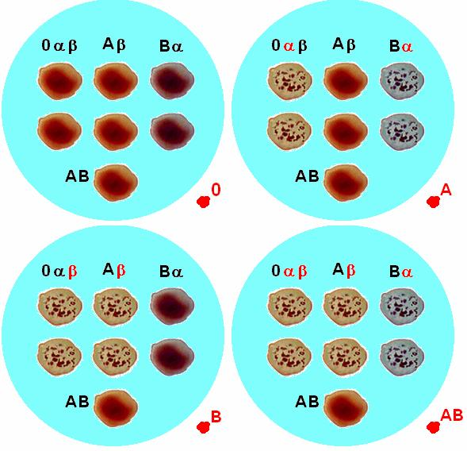
Рисунок 15 - агглютинация разных групп крови
Определение групп крови и резус – принадлежности проводится в помещении при температуре от +18°С до +25°С.
Ход работы:
- Промаркировать планшет указав порядковый номер и специфичность наносимых цоликлонов.
- В соответствующие лунки внести по 1 большой капле приблизительно 0,1 мл цоликлона Анти – А, Анти – В, Анти – D Супер. Капля должна располагаться строго по центру лунки.
- С помощью одноканального дозатора рядом с каждой каплей нанести по одной маленькой 0,01 – 0,03 мл капле исследуемой крови.
- С помощью одноразовых пластиковых наконечников или уголка предметного стекла перемешать каплю крови и цоликлона до однородной суспензии, использовав для каждой лунки отдельный чистый наконечник или отдельный уголок стекла.
- Плавно покачивать планшет не менее 3 минут.
- Интерпретировать результаты определения групповой принадлежности по системе АВ0 по наличию или отсутствию реакции агглютинации исследуемой крови с моноклональными реагентами.
- Интерпретировать результаты определения резус – принадлежности по наличию или отсутствию реакции агглютинации исследуемой крови с цоликлоном Анти – D Супер.

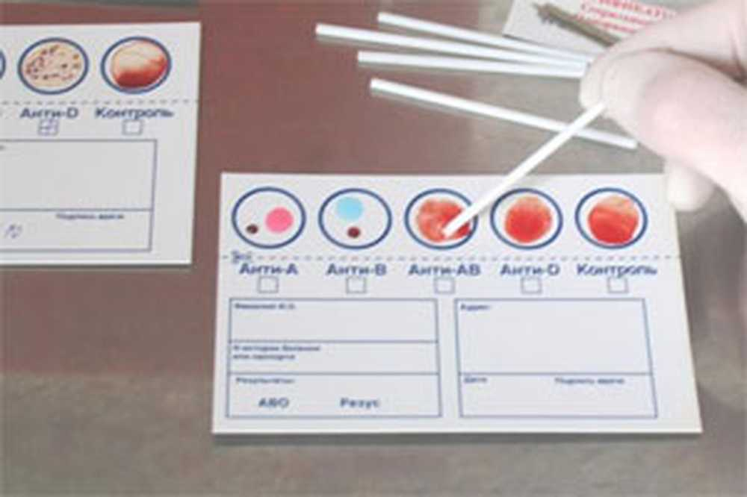
Рисунок 16 - карточка для определения группы крови

17 ДЕНЬ (16.04.24) КОНТРОЛЬ КАЧЕСТВА

Внутрилабораторный контроль качества лабораторных исследований проводится на анализаторах Sysmex XN-1000 ежедневно перед началом работы. Для его проведения используется контрольный материал 3 уровней с аттестованными параметрами. Используются реагенты «Гематрол 5D». Проверяется сходимость двух анализаторов, а также точность выполненных исследований. Без удовлетворительного контроля анализаторы не могут быть допущены к работе.
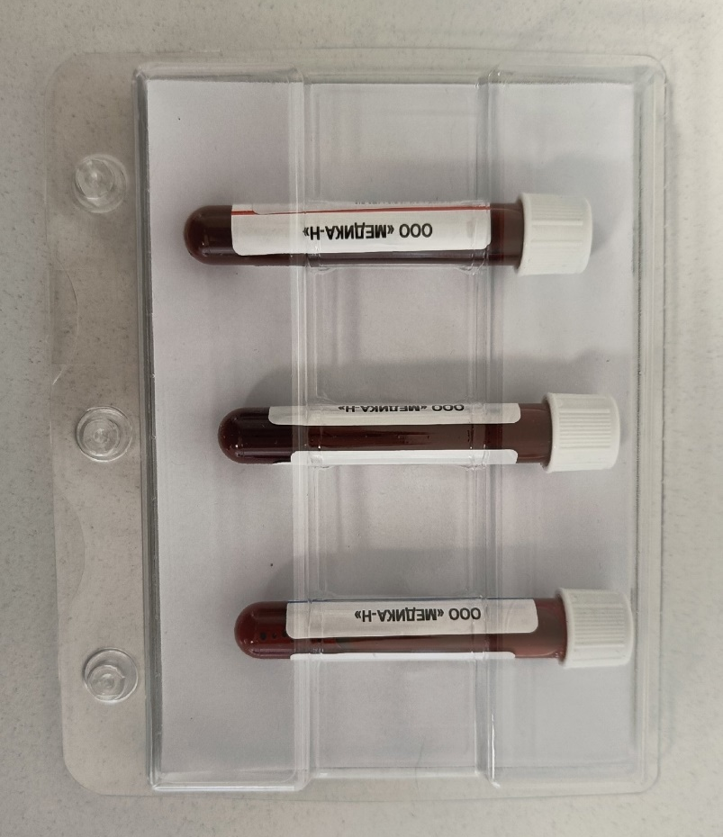
Рисунок 17 - набор реагентов для контроля качества
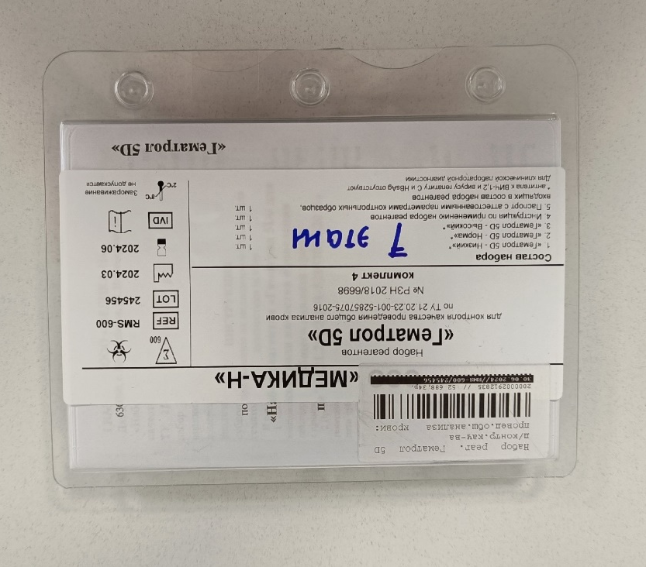
Рисунок 18 - набор реагентов для контроля качества
18 ДЕНЬ (17.04.24) УТИЛИЗАЦИЯ ОТРАБОТАННОГО МАТЕРИАЛА

Согласно СанПин 2.1.7.728-99 «Правила сбора, хранения и удаления отходов» существуют следующие классы отходов: А, Б, В, Г, Д.
Табл.1 «Характеристика отходов по классам»
Класс опасности | Характеристика отходов | Критерии опасности
Класс А | Эпидемиологически безопасные отходы, приближенные по составу к ТБО | Отсутствие в составе отходов возбудителей инфекционных заболеваний
Класс Б | Эпидемиологически опасные | Инфицирование (возможность инфицирования) отходов м/о 3, 4 групп патогенности, а так же контакт с биологическими жидкостями
Класс В | Чрезвычайно эпидемиологически опасные | Инфицирование отходов микроорганизмами 1, 2 групп патогенности, учреждения туберкулезного профиля
Класс Г | Токсикологически опасные отходы (1-4 классов опасности) | Наличие в составе отходов токсичных веществ

Отходы Класса Б – эпидемиологически опасные (рискованные) отходы, потенциально инфицированные отходы, материалы, инструменты, загрязненные кровью, выделениями. Выделения пациентов. Патологоанатомические отходы. Органические операционные отходы (органы, ткани). Все отходы из инфекционных отделений, микробиологических лабораторий, работающих с микроорганизмами 3-4 групп патогенности. Биологические отходы вивариев.
Органические отходы, образующиеся в операционных, лабораториях, микробиологические культуры и штаммы, вакцины, вирусологически опасный материал после дезинфекции собирают в герметическую одноразовую твердую упаковку (емкости) желтого цвета.
Острый инструментарий (иглы, перья), прошедший дезинфекцию, собирают отдельно от других отходов в герметичную одноразовую твердую упаковку (емкости) желтого цвета, которые должны иметь надпись «опасные отходы класса Б», а после заполнения и герметизации, она маркируется (наносится надпись) с указанием кода подразделения ЛПУ, названием учреждения, даты, фамилии, ответственного лица за сбор отходов. Вне корпусные тележки, мини контейнеры соответствуют цветовой маркировки. Отводятся места сбора в ЛПУ, где отходы после перегружаются в контейнеры. Отходы класса Б должны быть обязательно подвергнуты дезинфекции.

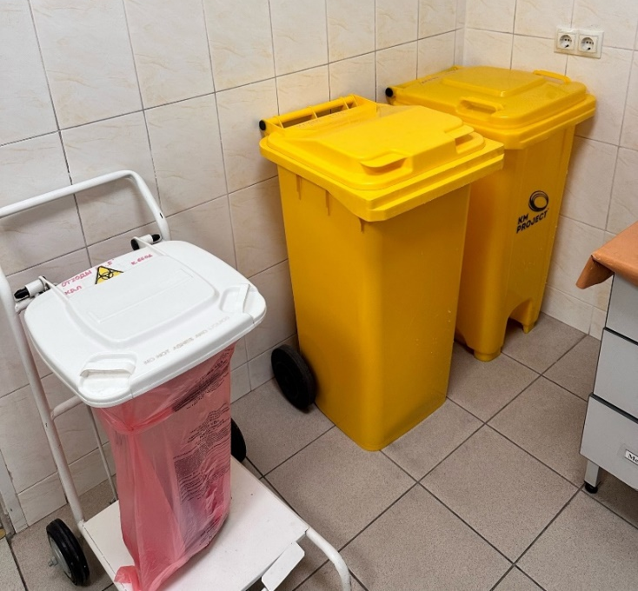
Рисунок 19 - Контейнеры для отработанного материала

Рисунок 20 - контейнеры для дезинфекции лабораторной посуды
Лист лабораторных исследований.
8/8 семестр
Исследования. | Количество исследований по дням практики. |  |  |  |  |  |  |  |  |  |  |  |  |  |  |  |  |  | итог
 | 1 | 2 | 3 | 4 | 5 | 6 | 7 | 8 | 9 | 10 | 11 | 12 | 13 | 14 | 15 | 16 | 17 | 18
определение гемоглобина |  | 75 |  | 65 | 70 | 80 | 65 | 55 |  | 65 | 75 | 65 | 70 | 75 |  | 110 | 80 | 30 | 980
определение СОЭ |  | 20 |  | 20 | 20 | 20 | 20 | 20 |  | 20 | 19 | 20 | 20 | 20 |  | 20 | 20 | 10 | 269
определение количества лейкоцитов |  | 75 |  | 65 | 70 | 80 | 65 | 55 |  | 65 | 75 | 65 | 70 | 75 |  | 110 | 80 | 30 | 980
определение количества эритроцитов |  | 75 |  | 65 | 70 | 80 | 65 | 55 |  | 65 | 75 | 65 | 70 | 75 |  | 110 | 80 | 30 | 980
приготовление мазка крови |  | 10 |  | 15 | 10 | 10 | 10 | 25 |  | 15 | 20 | 10 | 15 | 20 |  | 25 | 10 | 10 | 205
окрашивание мазков крови |  | 2 |  | 2 | 1 | 1 | 2 | 3 |  | 1 | 1 | 1 | 2 | 2 |  | 5 | 1 | 1 | 43
подсчёт лейкоцитарной формулы |  | 75 |  | 65 | 70 | 80 | 65 | 55 |  | 65 | 75 | 65 | 70 | 75 |  | 110 | 80 | 30 | 980
подсчет ретикулоцитов крови |  |  |  |  | 5 |  | 4 | 3 |  | 6 |  |  | 4 |  |  | 2 | 1 |  | 25
супровитальная окраска ретикулоцитов
определение гематокрита |  | 75 |  | 65 | 70 | 80 | 65 | 55 |  | 65 | 75 | 65 | 70 | 75 |  | 110 | 80 | 30 | 980
определение длительности кровотечения
определение время свёртывания крови
определение количества тромбоцитов |  | 75 |  | 65 | 70 | 80 | 65 | 55 |  | 65 | 75 | 65 | 70 | 75 |  | 110 | 80 | 30 | 980
определение осмотической стойкости эритроцитов
Определение групп крови
Определение резус принадлежности крови
определение гематологических показателей на  гематологическом анализаторе |  | 75 |  | 65 | 70 | 80 | 65 | 55 |  | 65 | 75 | 65 | 70 | 75 |  | 110 | 80 | 30 | 980

ОТЧЕТ ПО ПРОИЗВОДСТВЕННОЙ ПРАКТИКЕ
Ф.И.О. обучающегося Семенова Мария Анатольевна
Группы 423-9 специальности 31.02.03 Лабораторная диагностика
Проходившего (ей) производственную практику с 28.03 по 17.04.2024 г
За время прохождения практики мною выполнены следующие объемы работ:
- Цифровой отчет
№ | Виды работ | Количество
1. | - изучение нормативных документов, регламентирующих санитарно-противоэпидемический режим в КДЛ: | 30
2. | - прием, маркировка, регистрация биоматериала.  - получение плазмы и сыворотки из венозной крови. | 980
3. | - приготовление реактивов,  - подготовка оборудования, посуды для исследования | 18
4. | Определение гематологических показателей  -определение гемоглобина  -определение СОЭ  -определение количества лейкоцитов  -определение количества эритроцитов  -приготовление мазка крови  -окрашивание мазков крови  -подсчёт лейкоцитарной формулы  - супровитальная окраска ретикулоцитов  -подсчет ретикулоцитов в мазке крови  -определение гематокрита  -определение длительности кровотечения  - определение время свёртывания крови  -определение количества тромбоцитов  -определение осмотической стойкости эритроцитов  - определение групп крови  - определение резус принадлежности крови  -определение гематологических показателей на  гематологическом анализаторе | 980
5 | - Регистрация результатов исследования. | 980
6 | - проведение мероприятий по стерилизации и дезинфекции лабораторной посуды, инструментария, средств защиты;  - утилизация отработанного материала. | 18

2. Текстовой отчет

- Умения, которыми хорошо овладел в ходе практики:
Овладела навыками работы на гематологическом анализаторе Sysmex XN-1000. Постановка СОЭ, приготовление и окрашивание мазков крови. Организация рабочего места.
- Самостоятельная работа:
Прием и регистрация биоматериала, постановка СОЭ, изготовление и окрашивание мазков крови, работа на гематологическом анализаторе, регистрация результатов исследования, утилизация отработанного материала.
- Помощь оказана со стороны методических и непосредственных руководителей:
Была оказана в полном объеме.
- Замечания и предложения по прохождению практики:
Замечаний и предложений нет.
Общий руководитель практики ________________ ____________________
(подпись) (ФИО)

М.П.организации

ХАРАКТЕРИСТИКА
Семенова Мария Анатольевна
ФИО
обучающийся (ая) на 4 курсе по специальности СПО 31.02.01 Лабораторная диагностика
успешно прошел (ла) производственную практику по профессиональному модулю: Проведение лабораторных гематологических исследований
наименование профессионального модуля
в объеме 108 часов с «28» марта 2024 г. по «17» апреля 2024 г.
в организации Краевое государственное бюджетное учреждение здравоохранения «Краевая клиническая больница»
наименование организации, юридический адрес
За время прохождения практики:
№ ОК/ПК | Критерии оценки | Оценка (да/нет)
ПК2.1, ОК13 | В процессе подготовки к исследованию правильно выбирает и готовит посуду, реактивы и приборы в соответствии с методикой
ПК2.2 | Правильно проводит забор капиллярной крови.
ПК 2.3  ОК 2 | Проводить общий анализ крови и дополнительные гематологические исследования; участвовать в контроле качества.
ПК2.4,  ОК 11 | Соблюдает форму заполнения учетно-отчетной документации (журнал, бланки).
ПК 2.5 | Проводит мероприятия по стерилизации и дезинфекции лабораторной посуды, инструментария, средств защиты. Утилизирует отработанный материал в соответствии с инструкциями и СанПин.
ОК 1 | Демонстрирует интерес к профессии.  Внешний вид опрятный, аккуратный.
ОК 6 | Относится к медицинскому персоналу и пациентам уважительно, отзывчиво, внимательно. Отношение к окружающим бесконфликтное.
ОК 7 | Проявляет самостоятельность в работе, целеустремленность, организаторские способности.
ОК 9 | Способен освоить новое оборудование или методику (при ее замене).
ОК 10 | Демонстрирует толерантное отношение к представителям иных культур, народов, религий.
ОК 12 | Способен оказать первую медицинскую помощь при неотложных ситуациях
ОК14 | Соблюдает санитарно-гигиенический режим, правила ОТ и противопожарной безопасности. Отсутствие вредных привычек. Участвует в мероприятиях по профилактике профессиональных заболеваний
«17» апреля 2024 г. Подпись непосредственного руководителя практики
___________________________/ФИО, должность
Подпись общего руководителя практики
_______________________/ФИО, должность м.п
Аттестационный лист производственной практики
Студент (Фамилия И.О.) Семенова Мария Анатольевна
Обучающийся на курсе по специальности 31.02.03 «Лабораторная диагностика»
при прохождении производственной практики по
ПМ 02 Проведение лабораторных гематологических исследований
с «28» марта 2024 г. по «17» апреля 2024 г. в объеме 108 часов
в организации Краевое государственное бюджетное учреждение здравоохранения «Краевая клиническая больница»
освоил общие компетенции (перечень ОК)________________________
ОК-1, ОК-2, ОК-3, ОК-4, ОК-5, ОК-6, ОК-7, ОК-8, ОК-9, ОК-10, ОК-11, ОК-12, ОК-13, ОК-14
освоил профессиональные компетенции (перечень ПК, соответствующего МДК) ПК-2.1, ПК-2.2, ПК-2.3, ПК-2.4, ПК-2.5

№ п/п | Этапы аттестации производственной практики | Оценка
 | Оценка общего руководителя производственной практики
 | Дневник практики
 | История болезни/ индивидуальное задание
 | Дифференцированный зачет
 | Итоговая оценка по производственной практике

Дата _______________ Ф.И.О. _______________
(подпись общего руководителя производственной практики от организации)
МП организации

Дата методический руководитель __________ Ф.И.О.__________
(подпись)
МП учебного отдела

